COVID-19 – Modèle de notice d’information à destination des patients pour le port et l’entretien de masque
Elaboré le 23 avril 2020

Dans le cadre de l’épidémie de COVID-19, l’APMSL est mobilisée pour informer et accompagner les équipes de soins primaires des Pays de la Loire.

A ce titre, vous trouverez ci-dessous un outil à adapter pour informer vos patients sur le port de masques.
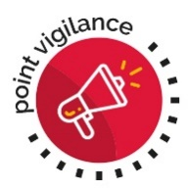

En l’absence de directives officielles concernant le port du masque pour l’ensemble de la population, nous vous invitons à communiquer sur ces éléments avec prudence et à veiller à les actualiser en fonction des dernières directives gouvernementales

Cet outil ne se substitue pas aux recommandations mises à jour quotidiennement sur les différents sites gouvernementaux, qu'il vous revient de consulter, ni aux échanges avec votre ARS.

Nos autres documents sur les masques

- Point APMSL sur les masques
- Modèle de notice d’information à destination des patients pour le port et l’entretien de masque
- Fiche-projet : sensibilisation des patients au port du masque (réservé aux adhérents de l’APMSL)

COVID-19
Comment porter et entretenir un masque-barrière ?

Préciser la date d’affichage/communication

Face à la pandémie COVID-19, il est important de se protéger et de protéger les autres.

Les gestes pour se protéger, pour faire barrière au coronavirus :
- Se laver les mains très régulièrement
- Se distancier d’au moins un mètre de chaque autre personne autour de soi
- Tousser ou éternuer dans son coude ou dans un mouchoir
- Saluer sans se serrer la main, éviter les embrassades
- Utiliser des mouchoirs à usage unique et les jeter
- Eviter les rassemblements, limiter les déplacements et les contacts
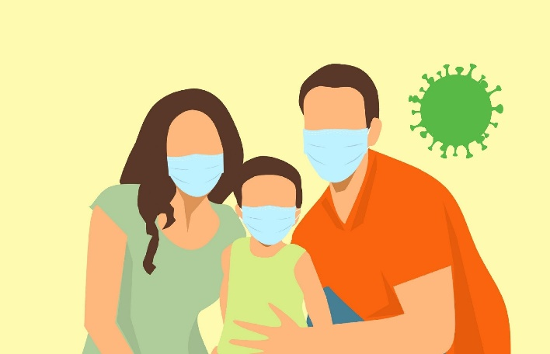
En complément de ces gestes barrière, nous vous recommandons, lorsque c’est possible, le port d’un masque lors de vos sorties, afin de limiter la propagation du virus par le biais des postillons (que vous soyez ou non porteurs de symptômes).

Quel masque porter et où se le procurer ?

Les masques chirurgicaux ou FFP2 sont réservés aux soignants et agents de service public
Les masques certifiés (chirurgicaux ou FFP2) protègent les utilisateurs des gouttelettes émises par d’autres personnes et évitent la propagation des postillons émis par les porteurs du masque. Ils doivent être réservés aux soignants et agents de service public chargés de vous protéger afin qu’ils puissent continuer à assurer au maximum leur mission.
Pour le grand public : les masques-barrière
Pour le grand public, il existe des masques-barrières permettant d’empêcher la propagation des postillons émis par la personne le portant. Aussi, nous recommandons l’usage de ces masques-barrières répondant aux normes AFNOR.
Les masques-barrières n’ont pas les performances des FFP2. Pour un usage professionnel, les entreprises devront évaluer au cas par cas si ces masques barrières sont adaptés aux risques encourus sur chaque type de poste de travail.

Les masques peuvent être fabriqués maison, en veillant à utiliser des patrons certifiés par l’AFNOR. Pour télécharger le patron : https://masques-barrieres.afnor.org/
[Préciser ici si la MSP met à disposition des masques, si la commune en fournit à ses habitants, si certaines associations mettent en lien les habitants et des couturiers bénévoles…]
Recommandations pour l’utilisation d’un masque-barrière
Voici les recommandations de l’Organisation Mondiale de la Santé (OMS) pour le port du masque :
- Avant de mettre un masque, se laver les mains avec une solution hydroalcoolique ou à l’eau et au savon.
- Appliquer le masque de façon à recouvrir le nez et la bouche et veillez à l’ajuster au mieux sur votre visage.
- Lorsque l’on porte un masque, éviter de le toucher ; chaque fois que l’on touche un masque usagé, se laver les mains à l’aide d’une solution hydroalcoolique ou à l’eau et au savon.
- Lorsque le masque s’humidifie, le remplacer par un nouveau masque et ne pas réutiliser des masques à usage unique.
- Pour retirer le masque : l’enlever par derrière (ne pas toucher le devant du masque) ; le jeter immédiatement dans une poubelle fermée (si usage unique) ; se laver les mains avec une solution hydroalcoolique ou à l’eau et au savon.
Entretien d’un masque-barrière en tissu
Après avoir retiré le masque, vous pouvez le désinfecter aussitôt par l’un ou l’autre des moyens suivants :
- En le lavant à 60°C pendant 30 minutes avec un détergent en machine à laver
- En le passant au four à 75°C pendant 30 minutes
Si vous ne pouvez pas le désinfecter tout de suite, conservez le masque dans une boite hermétique (par exemple une boite en plastique qui devra être désinfectée avec de l’eau de javel).
Attention : le fer à repasser ou le sèche-cheveux peuvent être utiles pour l’entretien du masque et le séchage plus rapide mais ne se substituent pas au lavage en machine

Source : Ministère des Solidarités et de la Santé
Source : https://stop-postillons.fr/ (site élaboré par un collectif de médecins de Lille)
Source : AFNOR https://www.afnor.org/faq-masques-barrieres/

